DPMPTSP Karanganyar Gelar Rapat Koordinasi Perizinan Reklame dan Simulasi Aplikasi LARE IMUD

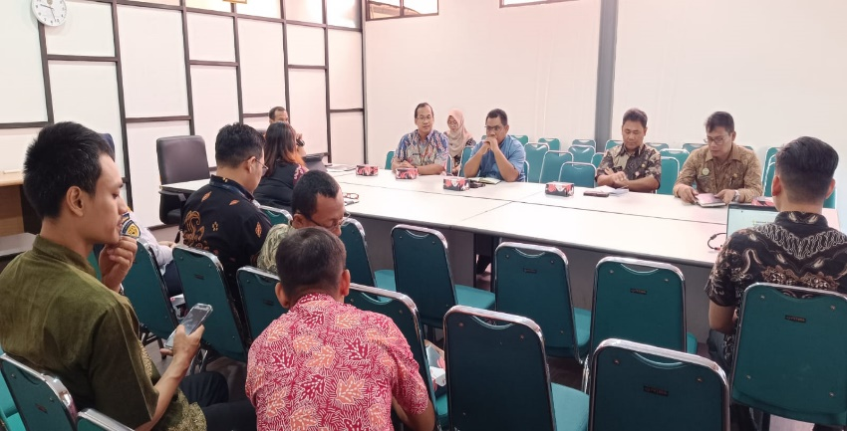
Suasana Rapat Koordinasi Perizinan Reklame dan Simulasi Aplikasi LARE IMUD di Aula DPMPTSP Karanganyar.

Karanganyar (2/10/2025) – Dinas Penanaman Modal dan Pelayanan Terpadu Satu Pintu (DPMPTSP) Kabupaten Karanganyar menyelenggarakan Rapat Koordinasi Perizinan Reklame dan Simulasi Aplikasi LARE IMUD, Kamis (2/10/2025), bertempat di Aula DPMPTSP Karanganyar. Kegiatan yang berlangsung mulai pukul 09.00 WIB hingga selesai ini dipimpin oleh Koordinator PTSP, Suwardi, S.H., M.M., dan dihadiri oleh Tim Reklame dari DPUPR, BKD, DISHUB, Satpol PP, dan DPMPTSP, serta perwakilan dari Bank Jateng dan Dinas Kominfo.
Rapat koordinasi ini merupakan tindak lanjut atas berbagai permasalahan dalam pengelolaan reklame di Kabupaten Karanganyar. Beberapa isu yang dibahas antara lain masih ditemukannya reklame tanpa izin, pelanggaran ketentuan estetika, serta reklame berkontruksi yang belum melaporkan masa konstruksinya sesuai aturan. Kegiatan ini juga menjadi upaya bersama untuk meningkatkan ketertiban penyelenggaraan reklame dan mengantisipasi potensi risiko keselamatan di ruang publik.
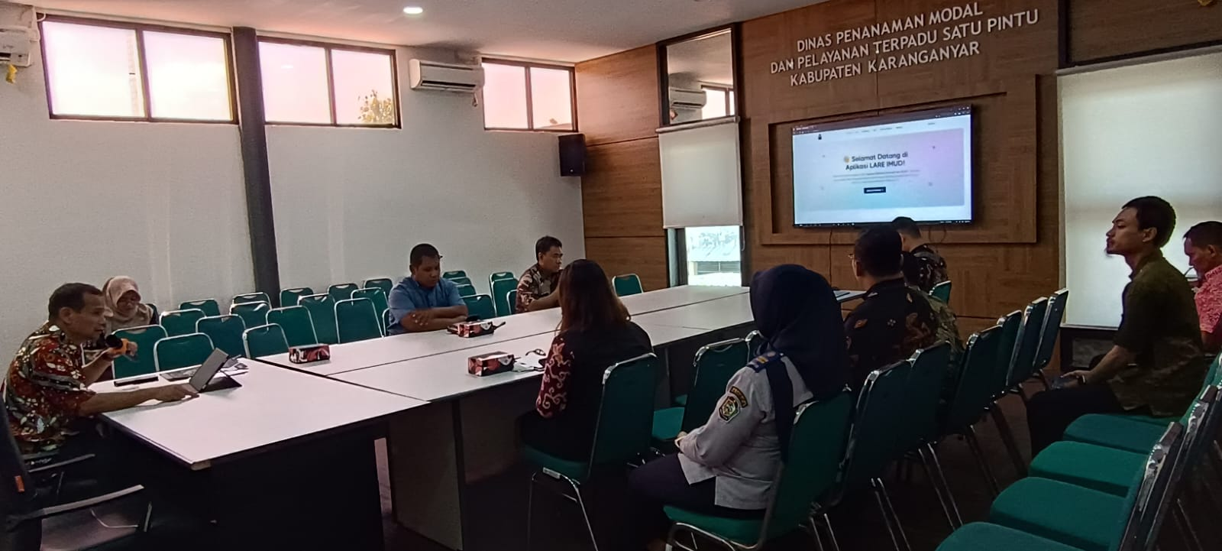
Koordinator PTSP memaparkan dasar hukum dan mekanisme perizinan reklame di Kabupaten Karanganyar.

Dalam rapat tersebut, Koordinator PTSP menjelaskan dasar hukum penyelenggaraan reklame yang diatur dalam Peraturan Daerah Kabupaten Karanganyar Nomor 5 Tahun 2021 tentang Penyelenggaraan Reklame dan Peraturan Bupati Karanganyar Nomor 34 Tahun 2025 tentang Petunjuk Pelaksanaan Peraturan Daerah Nomor 5 Tahun 2021. Selain itu, disampaikan pula mekanisme kerja Tim Teknis Izin Reklame, jenis-jenis reklame, serta ketentuan mengenai biaya jaminan pembongkaran reklame yang wajib disetorkan oleh penyelenggara melalui sistem LARE IMUD (Layanan Reklame Izin Mudah).
Kegiatan dilanjutkan dengan simulasi penggunaan aplikasi LARE IMUD yang dipandu oleh Tim IT DPMPTSP. Simulasi menampilkan alur pendaftaran izin reklame berkontruksi tidak sederhana hingga tahap penerbitan izin, yang melibatkan koordinasi antarinstansi dalam proses verifikasi dan persetujuan. Berbagai masukan juga disampaikan oleh peserta rapat, di antaranya dari BKD yang siap menginput nilai pajak dan ID Billing, Bank Jateng terkait mekanisme rekening jaminan pembongkaran, serta BKD yang juga menyarankan agar segera dilakukan sosialisasi kepada masyarakat dan para vendor reklame sebagai langkah persiapan dalam pemenuhan persyaratan perizinan. Langkah ini diharapkan dapat membantu pelaku usaha melakukan penyesuaian lebih awal dan mempercepat proses perizinan reklame di lapangan.
Menutup kegiatan, Koordinator PTSP menyampaikan bahwa pada pertemuan selanjutnya Tim Teknis Reklame akan diberikan hak akses aplikasi LARE IMUD agar dapat memahami proses perizinan secara langsung melalui simulasi bersama. Selain itu, akan dibentuk grup komunikasi Tim Reklame untuk memperkuat koordinasi antarperangkat daerah dalam pelaksanaan tugas pengawasan dan pelayanan perizinan reklame. Diharapkan, langkah ini dapat mempercepat proses perizinan sekaligus memastikan seluruh kegiatan reklame di Kabupaten Karanganyar berjalan tertib dan sesuai ketentuan.

